七、淮安市

7-1-1淮安市农村土地交易价格表（单位：元/亩/年）

7-1-2淮安市农村土地交易价格走势图（单位：元/亩/年）
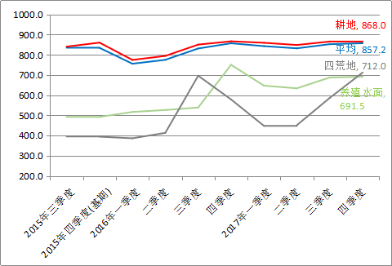

7-2-1淮安市农村土地交易价格定基指数表

7-2-2淮安市农村土地交易价格定基指数走势图
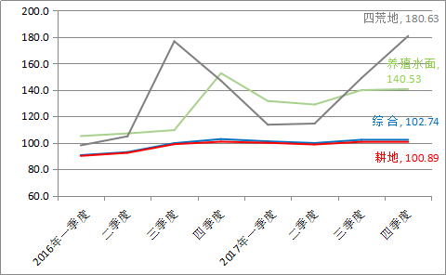

7-3-1淮安市农村土地交易价格环比指数表

7-3-2淮安市农村土地交易价格环比指数走势图
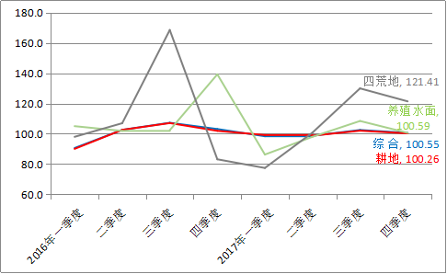

7-4-1淮安市农村土地交易价格同比指数表

7-4-2淮安市农村土地交易价格同比指数走势图
